外部アドバイス（H21年度）を踏まえた取組み

（１）適用範囲 大阪府庁環境マニュアルの適用範囲を対象とする。
（２）実施日 平成22年3月26日（金）
（３）外部アドバイザー職・氏名
関西エコステージ研究会
山口県立大学特任教授 山本 武
（４）外部アドバイス実施内容
①システムの実施・維持についての改善アドバイス
②パフォーマンスについての改善アドバイス
（５）アドバイスの概要
《システムの実施・維持》
エネルギーや廃棄物、リサイクル等に係る実績数値について、例えば本庁舎では庁舎管理を行う部署しか数値を把握できないしくみになっている。
マネジメントの根拠になるのは“数字”である。全体量の把握に基づく管理は初期段階では有効だが、次の段階を目指すにはそれぞれの部署で数値を把握するマネジメントが必要になる。
職員の行動を促すには、部署単位での実績数値やCO2排出量を「見える化する」ことが効果的である。

H22年度の
取組み

■ 部署単位での実績数値やCO₂排出量の「見える化」について
エコワットを活用し、電気使用量＝CO₂排出量の「見える化」を本庁舎内でモデル実施

⇒ 執務室（４室課）で使用するコンセント系電化製品（パソコン、複写機、ＦＡＸ、冷蔵庫、保温ポット）及び照明について、１日の消費電力を測定。実測値を集計し、年間CO₂排出量の割合を所属ごとに円グラフでわかりやすく表示した。 【A課の結果】
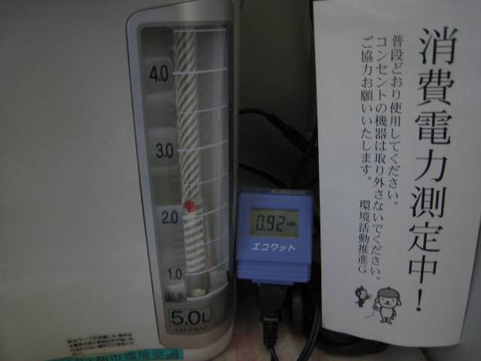

合計 1,160kg-CO₂

P C
複写機

FAX
照 明

冷蔵庫

保温ﾎﾟｯﾄ
測定状況

標準的な世帯の電気の使用による排出量の
0.5年分に相当！
排出したCO2を
吸収するためには
８３本杉が必要！

測定の結果、すべての所属で照明の割合が半分以上、またパソコンの使用も1割以上を占めていることがわかり、電化製品ごとに省エネ案を提示し、所属の全職員に周知した。
また、庁内のEMS情報誌「モットキット通信12月号」に実施結果を掲載した。

《パフォーマンス》
①取組みを進めるためのポイント
・環境配慮の視点に加え、光熱費等についてコスト意識を持つことが必要である。
・施設の特性が類似しているところについては、対策の方法論の共有化を図ると有効である。
・事実関係の確認に止まらず要因等を聞き取り、有効な改善措置を提案できるよう内部環境監査員の力量を高めることが必要である。
・各所属のパフォーマンス（取組みの成果、実績値等）を「見える化する」ようにすること。
②環境マネジメントシステム事務局の取組みについて
1年間の取組みについて評価を行い、事務局のPDCAサイクルを実施することが必要である。

H22年度の
取組み

■「類似施設の対策の共有化」について
類似施設の一つとして、設置数も多い府立学校については、H22年度から内部環境監査対象数を増やし、対策の共有化を図る上で必要となるパフォーマンスデータや好事例の蓄積に努めている。

■「内部環境監査員の力量を高めること」については
対面監査において監査員の監査レベルを統一するため、聴取事項ごとに趣旨・目的、聴取ポイントを明記、基礎データ等を添付した「監査マニュアル」を作成し、事前研修会で周知した。

■「事務局の取組み」について
年度末に取組みのレビューを行い、成果と課題を整理することで次年度の対応につなげた。
今後も継続的に実行していきたい。

